VI. Animacija
- brzo prikazivanje kadrova (frames) – niza crteža objekta koji se razlikuju po nekim detaljima
- privid pokreta: crtanje objekta u različitim položajima u svakom kadru - kad se kadrovi prikazuju zajedno određenom brzinom izgleda kao da se objekt miče
- grafici je dodana vremenska dimenzija: "grafika u pokretu"

1. Korišćenje animacije u multimediji
- animacije – glavni izvor akcije u multimedijskim prezentacijama
  - čitavi multimedijalni projekt kao animacija – demonstracije ili prezentacije koje ne zahtevaju interakciju s korisnikom
- manje animacije kao dodatak projektu – cilj: privući pažnju korisnika
  - jednostavno animiranje teksta i objekata – različiti efekti npr. kod MS PowerPointa
  - prikazivanje procesa ili prirodnih pojava (npr. kretanje planeta oko Sunca)

2. Vrste animacije
- 2-D animacija i 3-D animacija
2-D animacija
- najčešće korišćena vrsta animacije uopšte (npr. crtani filmovi), kao i na računarima
3-D animacija
- osim visine i širine, objektima dodaje dubinu
- zahtevnija za izradu i korišćenje
- crta se žičani model objekata te se dodaje odgovarajuća tekstura, zatim se objekti smještaju na neku pozadinu
- posebni programi za izradu (CAD, za izradu VRML objekata)

3. Principi animacije
- animacija moguća zbog tromosti oka – objekt koga je videlo oko ostaje zapamćen još nekoliko trenutaka nakon gledanja
- niz slika koje se razlikuju u detaljima (položaj, oblik) i brzo se zamjenjuju, te se stapaju jedna u drugu

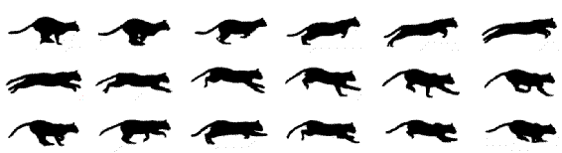
Pojedinačni kadrovi i animacija
- TV video: 30 kadrova u sekundi (fps - frames per second)
- filmovi: snimaju se s 24 kadra u sekundi (npr. za crtani film 24 fps = 1440 slika u minuti); brzina se duplicira jer se svjetlost dva puta propušta kroz objektiv filmskog projektora – uzrokuje brzinu od 48 puta u sekundi
- animacije na računaru – može i manje kadrova (npr. Flash – 12 fps; što ih je više kadrova, to je animacija kvalitetnija jer se odvija s manje preskakanja ("glatkija" animacija)
- kontrola animacije na računaru:
  - pomoću vremenske osi (timeline) – definiše se ukupno trajanje animacije te kada se koji kadar pojavljuje
  - postavljanjem broja kadrova animacije (frame rate)

4. Tehnike animacije

4.1. Animacija po stazi (path-based animacija)
- objekt se pomiče po određenoj putanji - ne menja se njegov oblik nego samo položaj

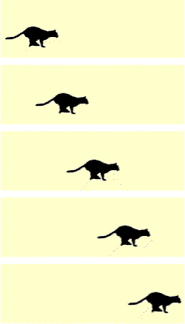
Pojedinačni kadrovi i animacija

4.2. Animacija s različitim kadrovima
- crta se (ručno ili računarom) serija kadrova (crteža) animacije
- započinje i završava se sa ključnim kadrovima (keyframes) – prvi i zadnji kadar akcije
- međukadrovi se crtaju procesom koji se naziva tweening ("tween" - in between, eng. između) – postepeno se prelazi iz prvog u zadnji kadar crtanjem odgovarajućeg broja međukadrova po određenoj putanji
- tehnika postala poznata nakon Disneyevih crtanih filmova – korišćenje ćelija (prozirnih folija) za međukadrove
- ponekad se prvi i zadnji kadar animacije znatno razlikuju, pa se tweening ne koristi (animacija kadar po kadar):

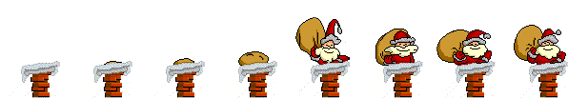
Pojedinačni kadrovi i animacija

4.3. Animacija preobražavanjem (morphing)
- jedna slika se pretvara u drugu
- računarski program generše međuslike

5. Proces kreiranja animacije
- koraci:
  - kreirati slike-kadrove (sve ili samo ključne)
  - dodati zvuk (opcionalno)
  - snimiti animaciju u odgovarajućem formatu
  - proveriti kako se animacija izvodi u nekom programu za reprodukciju (npr. Windovs Media Player)
  - uključiti animaciju u multimedijsku aplikaciju

6. Formati datoteka
Ime formata | Tip datoteke | Opis
Animirani gif | .GIF | Posebna opcija slikovnog GIF formata
Windows Audio Video Interleaved (AVI) | .AVI | Format za animacije i video na Windows platformi; temeljen na bitmapama (velike datoteke)
QuickTime | .MOV | Apple format za animacije i video penosiv i na druge platforme
Flash | .SWF | 2-D animacija za veb
Shockwave | .DCR | Director animacije prilagođene za veb
Virtual Reality Modeling Language (VRML) | .WRL | 3-D objekti za veb

7. Primena animacije na vebu

7.1. Flash animacija
- pregledačima potreban poseban plug-in (Flash Player) kako bi se animacije mogle prikazivati unutar veb stranice
- animacija kadar po kadar i proračunavanjem međukadrova (motion i shape tween)
- može se dodati zvuk
- manje datoteke u odnosu na GIF
- SWF - vektorska grafika

7.2 Animirani GIF-ovi
- obične GIF datoteke – prikazuje ih svaki veb pregledač
- jedna datoteka sadrži više odvojenih slika (kadrova)
- može se odrediti: koliko puta se niz slika ponavlja, koliko dugo je svaki kadar vidljiv, način na koji jedan kadar smjenjuje drugi, da li je pozadina slike prozirna
- nema mogućnosti dodavanja zvuka
- različiti alati za kreiranje (npr. koristiti Flash i File -> Export Movie opciju)

Nekoliko preporuka
- izbegavati više od jedne animacije na stranici (ekranu)
- koristiti animaciju da se prenese neka poruka ili nešto naglasi (ne samo iz estetskih razloga)
- izbegavati animacije na stranicama s puno teksta jer ometaju koncentraciju pri čitanju
- voditi računa veličini datoteke s animacijom – učitavanje na veb stranicu može trajati dosta vremena
- beskonačno ponavljanje animacije u petlji koristiti ako je zaista neophodno
- isprobati različiti tempo izvođenja (npr. pauze između petlji)

Zahvalnica

Materijal koji je uključen u ovaj dokument je preuzet od prof. dr Nataše Hoic-Božić, sa Odseka za Informatiku Univerziteta u Rijeci.

Hvala prof. Hoic-Božić na pomoći.

